Видеотека учебных фильмов «Решение»
Краткая инструкция для пользователя

Адрес для работы - http://eduvideo.online
Помощь по работе - http://eduvideo.online/help

Вход на портал
Если у Вас уже создан личный кабинет, то для авторизации на портале нажмите кнопку и введите ваш e-mail и пароль. Если Вы регистрировались через социальную сеть – выберите соответствующий значок.

Регистрация пользователя
Регистрация пользователя заключается в создании личного кабинета.
Вы можете самостоятельно содать личный кабинет, нажав на кнопку в верхнем правом углу сайта.
Вы можете пройти регистрацию используя Ваш аккаунт в социальных сетях В Контакте или Facebook, а также используя свой электронный адрес.

Активация пользователя
Активация пользователя осуществялется путем ввода Инвайта (кода активации). Инвайт можно получить в РИАЦ, по т: 89245244760, e-mail: lubov.yakimenko@vvsu.ru, Якименко Любовь Александровна. Если Вы по каким-то причинам не можете этого сделать, обратитесь в Учебный центр «Рушение» по телефону (812) 677-0507 или электронной почте mail@eduvideo.ru

Для ввода инвайта зайдите в свой личный кабинет и выберите пункт ввести инвайт. На открывшейся странице введиде код инвайта.
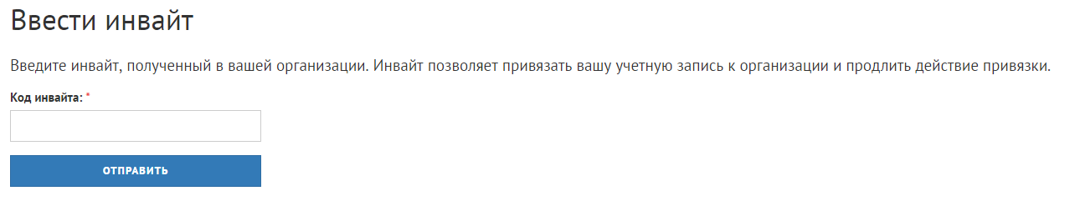
Теперь Вам доступны к просмотру учебные фильмы и методические пособия.

Основные варианты использования видео
- преподаватель показывает фильм во время очного занятия через проектор и проводится разбор ситуации со студентами.
- преподаватель дает задание студентам просмотреть видеокейс к определенной дате, в эту дату на занятии происходит групповой анализ видеофильма.
- преподаватель дает задание просмотреть определенный фильм и написать анализ и решение ситуации (полностью самостоятельная работа).

